**島尾敏雄の戦争文学を読む**

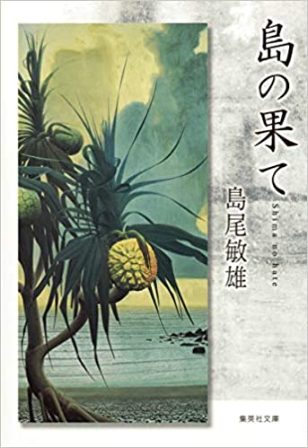

**作家島尾敏雄の「島の果て」「出発は遂に訪れず」を読み返している。空の戦闘機による特別攻撃とは別に水雷艇の先に炸薬を付けて敵の軍艦に突っ込むという海の特攻。その隊長として赴任した加計呂麻島で、出撃を待つ間に生まれたつかの間の恋を描いた「島の果て」、昭和20年８月13日に出撃準備の命令が出されたあと、15日終戦となり「出発は遂に訪れなかった」死と生のはざまでの心の動揺を描いた後者。いずれも心に重くのしかかってくる。**

**島尾敏雄は昭和15年九州大学に入ったが、戦争で昭和18年9月同大学を繰り上げ卒業し、海軍予備学生を志願、昭和19年5月水雷艇特攻隊員と決まり、10月第１８震洋隊（隊員183人、うち特攻隊員5２人）の隊長となり、奄美諸島加計呂麻島、吞の浦に基地を設営した。この舟艇は、全長5メートル、横幅1メートル、飛行機のエンジンを取り付けたボートで、突端に２３０キログラムの炸薬を取り付けたもの。**

**島の果て**

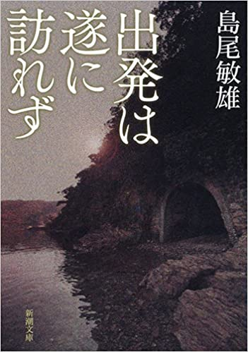

**主人公の朔中尉は、８月１３日、特攻戦発動の指令を受けた。遂に最期の日が来たことを知らされ心も体も死装束をまとったが、発進の合図がない。防備隊警備班に敵情を確かめてみるが、その都度受け取る返事は、展開を見せない膠着の状態だ。隊長は、夜通し寝ないで出撃を待っていた隊員に１４日朝方、寝るよう命じた。出撃はいずれにしても夜だから。１４日の夕方、部落の人たちが慰問にきた。乏しい食糧から餅をついてきた。村人には演習と言ってあるが、彼らの方は、特攻と気が付いているようだ。村の巫女的存在であるトヱと朔中尉は恋仲だったが、すべては演習だ、と落ち着かせようとしたが、トヱは中尉からもらった短剣を胸に抱き、中尉たちが出撃したら、自分も海に入って死ぬつもりだった。**

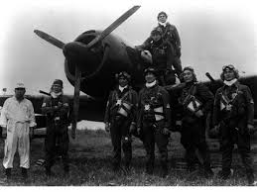

**出発は遂に訪れず**

**共に島尾敏雄著**

**（新潮文庫）**

**１４日の夜も何事もなく過ぎようとしていた。真夜中、朔中尉の元に防備隊から電報がきた。各隊長は１５日正午に防備隊に集合せよ。必要なら内火艇を迎えに出す。日中に船を迎えに出すとは、戦争中なのに。朔中尉は山を回って歩いて行くことにした。練兵場で航海長に会った。「今日の召集は何でしょうか」「正午に陛下のご放送があるはずだ。無条件降伏だよ」。各出先隊の指揮官は、無条件降伏の件を隊員に伝え、軽挙妄動することのないように、との注意を受けた。朔中尉は、特攻参謀から「敵が不意に近接したような場合に備えて即時待機の態勢は解いてもらっては困るんだ。ただ信管は抜いておいてほしい」。基地では先任将校のＫ特務少尉が待っていた。全員召集を命じてから、朔中尉は、皆に我が国のポツダム宣言受諾、本日、陛下は詔書を渙発され、日本は敵国に対し、無条件降伏、戦闘行為は中止と告げた。居並ぶ隊員の中にかすかな揺れがあった。年配者には安堵の気持ちが表情に現れ、それは、一部の若者に鋭角な抵抗感をわきたたせたが、安堵感はやがて全体のものになった。**

**無条件降伏は、全体には安堵感をもたらした**

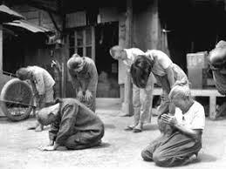

**「全ては演習だ」とトヱを落ち着かせようとした**

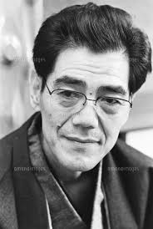

**ひどい疲れが中尉を襲った。言いようのない寂寥が広がる。遅い夕食が用意され、酒も出された。電信担当がある情報をもたらした。詔勅を聞いた特攻司令長官が一番機に乗り、８機を従えて沖縄に飛んだと。先任将校が「武人の誉れ」と言ったのに対し、皆黙っていた。朔中尉は、部下に対し明日にも水雷艇から信管をはずさせようと思った。**

**作家は敗戦の翌年の２１年、トエという名で登場した女性と結婚、神戸で大学の教師をしたのち、上京する。本格的な作家活動が始まるが、同氏のある不実から夫人が精神に異常をきたしてしまう。その地獄的様相を描いた長編「死の棘」は何度も読むことをためらったのち読了した。辛かった。**

**島尾敏雄**

[**1917年**](https://ja.wikipedia.org/wiki/1917%E5%B9%B4)**（**[**大正**](https://ja.wikipedia.org/wiki/%E5%A4%A7%E6%AD%A3)**6年）～**[**1986年**](https://ja.wikipedia.org/wiki/1986%E5%B9%B4)

（[**昭和**](https://ja.wikipedia.org/wiki/%E6%98%AD%E5%92%8C)**61年）**

**（小林）（イラスト藤森）**